地理：第二章第一节 中国的地形同步测试(湘教版八年级上 )
一、考试范围
地形的总体特征。各类地形的特征和分布。
地形对我国自然环境和经济发展的影响。
中国地震带和火山的分布。
二、目标检测题
A 组
(一)单项选择题
1. 关于我国的地势特点的说法，正确的是： ( )
A.地形多种多样，山区面积广大 B.西高东低，呈阶梯状分布
C.多山地高原，四周低、中间高 D.西高东低，山脉呈网络状分布
2. 位于我国地势第一级阶梯的大高原是： ( )
A.内蒙古高原B.黄土高原C.青藏高原D.云贵高原
3. 我国东北—西南走向的山脉主要有三列，最西边的一列是： ( )
A.祁连山—横断山脉 B.大兴安岭—太行山—巫山—雪峰山
D.天山—阴山—燕山 C.贺兰山—六盘山—横断山脉
4. 塑造华北平原的主力是： ( )
A.长江 B.淮河 C.黄河 D.海河
5. 下列山脉与地形区相邻的一组是： ( )
A.昆仑山—内蒙古高原 B.秦岭—黄土高原
C.横断山—塔里木盆地 D.巫山—东北平原
6. 下列地区与所在省份组合正确的一组是： ( )
A.安徽——庐山 B.江西——桂林山水
C.山东——黄山 D.四川——成都平原
7. 下列高原与它们各自的地形特点的连线组合，正确的是： ( )
A.青藏高原—雪峰连绵 B.内蒙古高原—地面崎岖
C.云贵高原—地势平坦 D.黄土高原—平坦开阔
8. 世界最高峰位于： ( )
A.中尼边界 B.中印边界
C.中国与巴基斯坦边界 D.中缅边界
9. 位于地势第三阶梯，海拔在50米以下，临黄海和东海的地形区是 ( )
A.东北平原B.华北平原C.长江中下游平原D.江南丘陵
(二)综合题
1. 读“中国地形图”，回答：

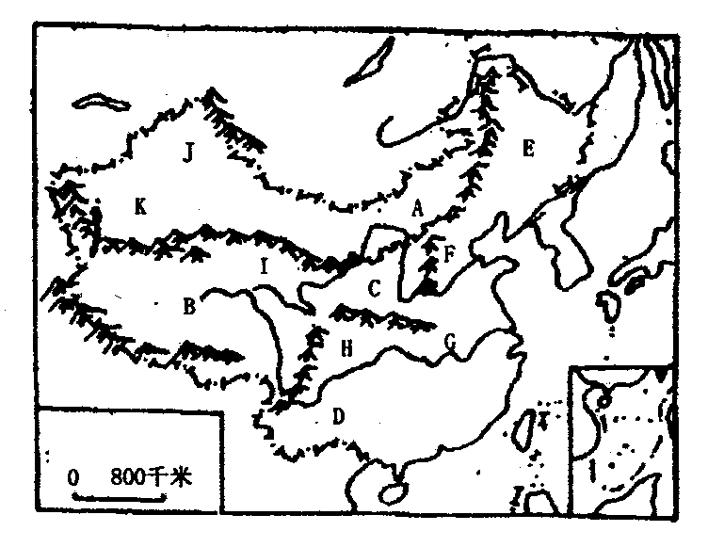
(1) 填出下列代号所表示的主要地形区名称：
A B C E G J K 
(2) 它们分别位于我国地势的哪一级阶梯上(填代号)：
①第一级阶梯上的是 
②第二级阶梯上的是 
③第三级阶梯上的是 

B 组
(一)单项选择题
1. 我国东部地区丘陵分布广泛，有①山东丘陵；②江南丘陵；③辽东丘陵；④两广丘陵，自北向南依次为： ( )
A.①②③④B.③①④②C.③①②④D.④②①③
2. 横亘于高原和盆地之间的界山是： ( )
A.大兴安岭B.昆仑山C.太行山D.天山
3. 如下图所示，甲地形区是： ( )
甲
阿尔金山
祁连山
昆仑山

A.青藏高原B.柴达木盆地C.四川盆地D.塔里木盆地
(二)综合题
1. 读“沿北纬32°纬线我国地形剖面图”，完成下列要求：
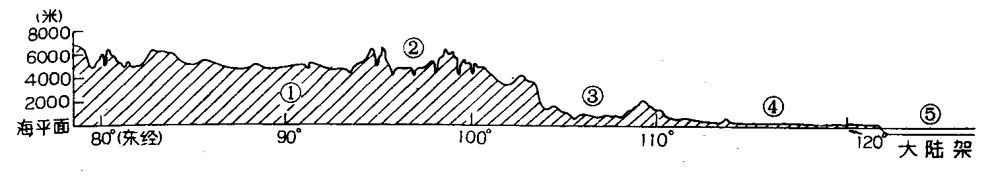

(1)在剖面图上标出我国三级阶梯的范围。
(2)将图中数字代表的地理事物名称，填在表中相应处：

数字号 | ① | ② | ③ | ④ | ⑤
地理事物名称
2. 读“我国地形剖面图”和“中国地形分布空白图”回答：
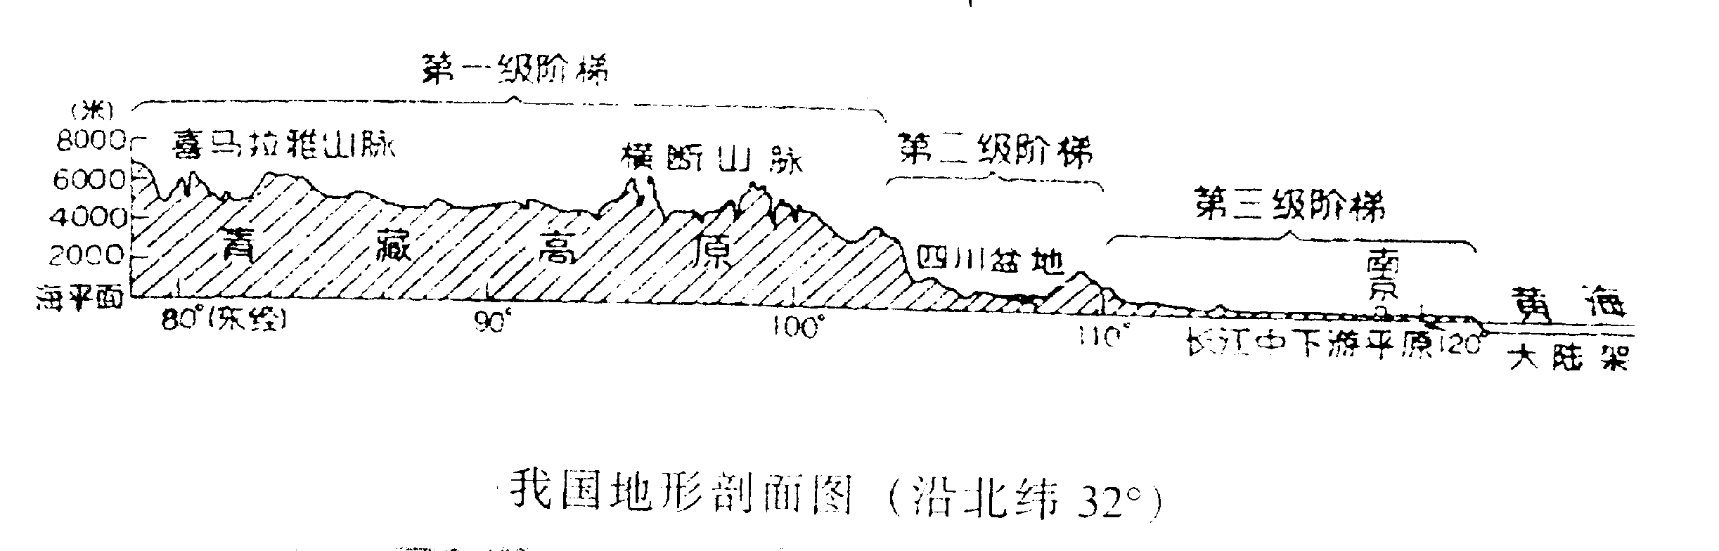
我国地形剖面图(沿北纬32°)
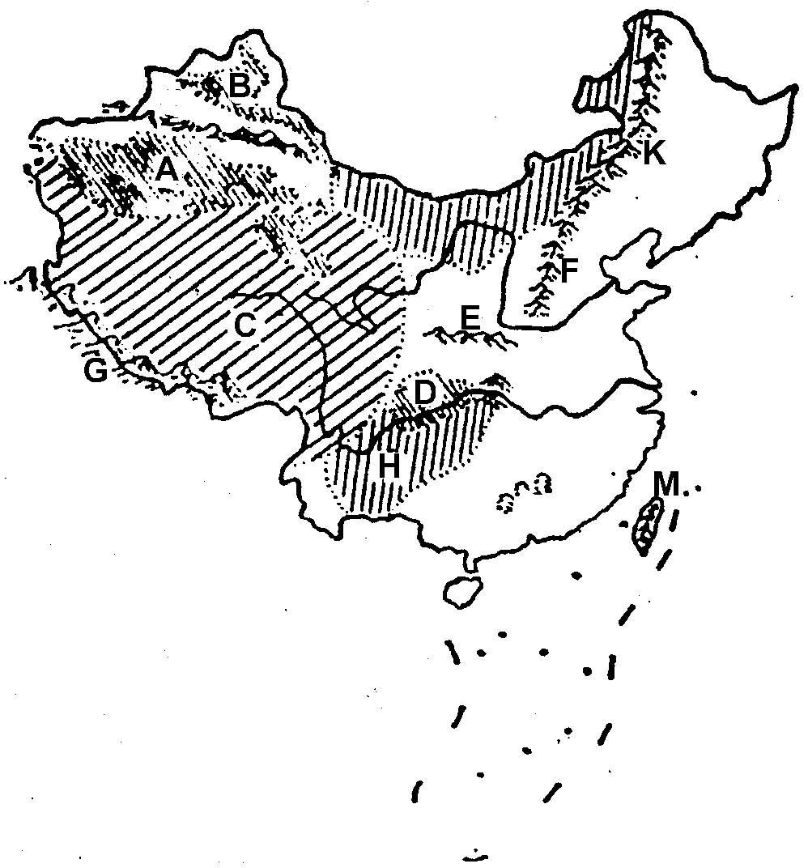
(1)从地形剖面图可以看出我国地势 高 低，呈 状分布。
(2)地形剖面图中的四川盆地在地形分布图上对应的序号是 。
(3)我国南、北方的界山是 。
(4) 将图中字母代号所代表的地形区名称，分别填在相应的空格内。
山脉： E ，K ，G ，M ，
高原：C ，H 。
盆地：A ，B ，D 。
(5) 岭、 山、巫山和 山是我国地势第二、三阶梯的分界线

